รูปภาพประกอบด้วย ข้อความ, ใบหน้าของมนุษย์, ภาพหน้าจอ, คน

เนื้อหาที่สร้างโดย AI อาจไม่ถูกต้องรูปภาพประกอบด้วย ข้อความ, ภาพหน้าจอ, ใบหน้าของมนุษย์

เนื้อหาที่สร้างโดย AI อาจไม่ถูกต้องรูปภาพประกอบด้วย ข้อความ, ใบหน้าของมนุษย์, ภาพหน้าจอ, คน

เนื้อหาที่สร้างโดย AI อาจไม่ถูกต้องรูปภาพประกอบด้วย ข้อความ, ใบหน้าของมนุษย์, ภาพหน้าจอ, คน

เนื้อหาที่สร้างโดย AI อาจไม่ถูกต้องรูปภาพประกอบด้วย ข้อความ, ใบหน้าของมนุษย์, ภาพหน้าจอ

เนื้อหาที่สร้างโดย AI อาจไม่ถูกต้องรูปภาพประกอบด้วย ข้อความ, ใบหน้าของมนุษย์, ภาพหน้าจอ

เนื้อหาที่สร้างโดย AI อาจไม่ถูกต้องรูปภาพประกอบด้วย ข้อความ, ใบหน้าของมนุษย์, ภาพหน้าจอ, หญิง

เนื้อหาที่สร้างโดย AI อาจไม่ถูกต้องรูปภาพประกอบด้วย ข้อความ, ใบหน้าของมนุษย์, ภาพหน้าจอ, คน

เนื้อหาที่สร้างโดย AI อาจไม่ถูกต้องรูปภาพประกอบด้วย ข้อความ, ภาพหน้าจอ, ใบหน้าของมนุษย์

เนื้อหาที่สร้างโดย AI อาจไม่ถูกต้องรูปภาพประกอบด้วย ข้อความ, ภาพหน้าจอ, ใบหน้าของมนุษย์, คน

เนื้อหาที่สร้างโดย AI อาจไม่ถูกต้อง

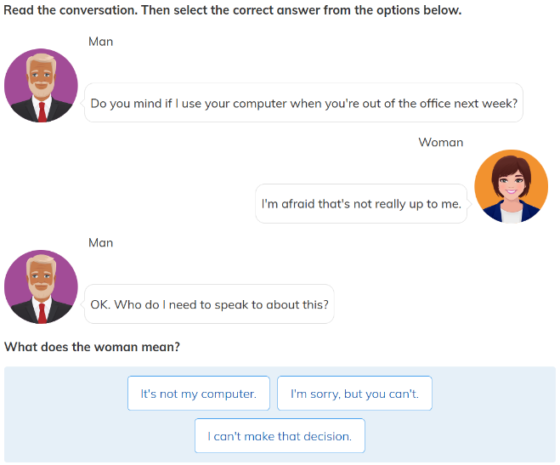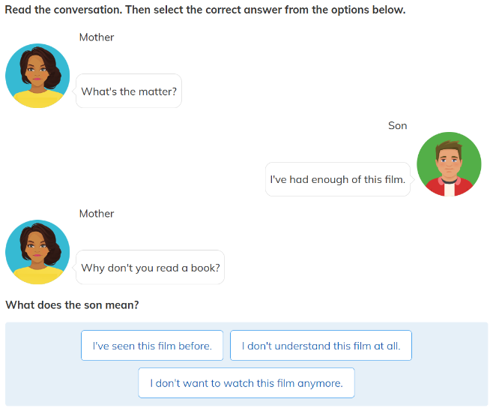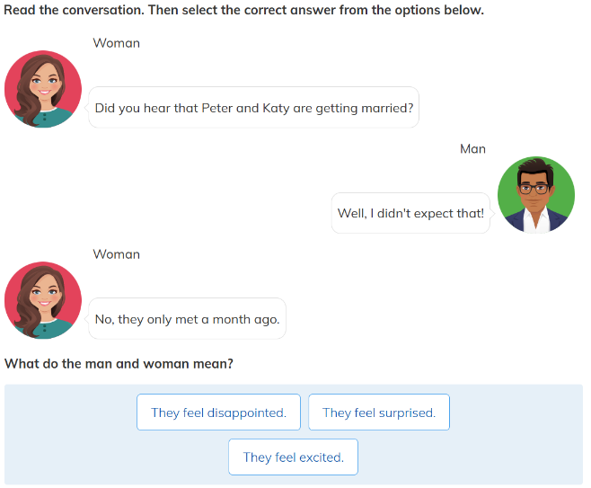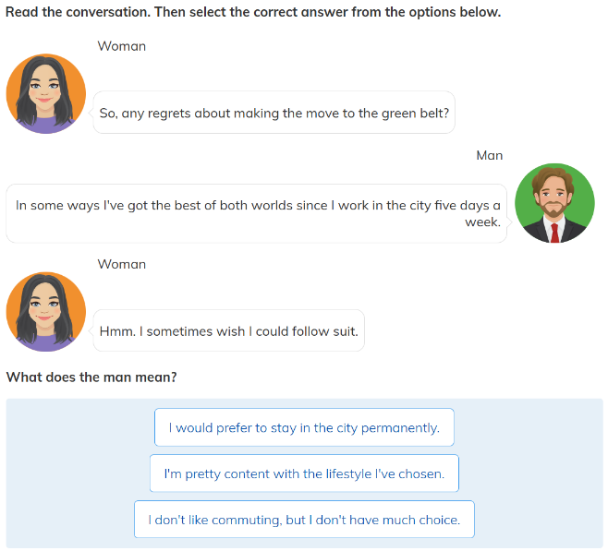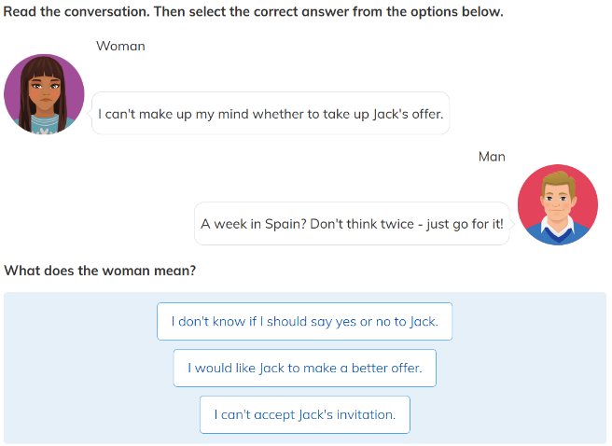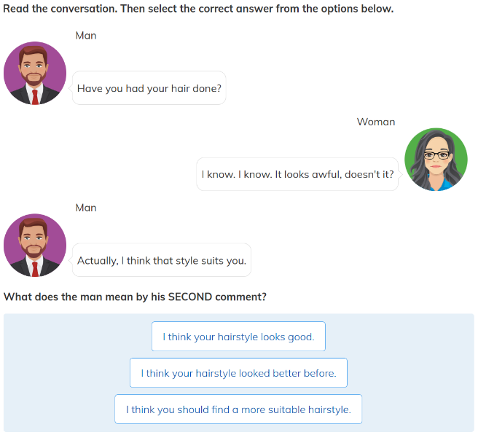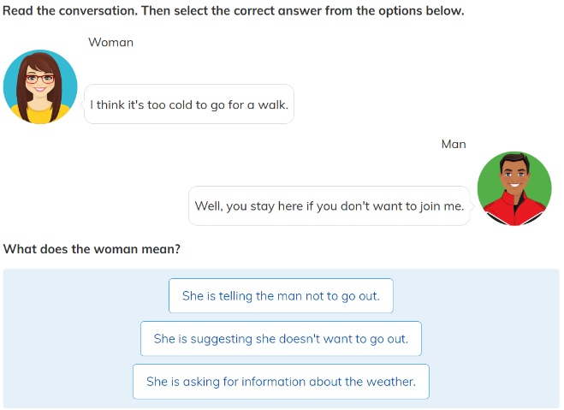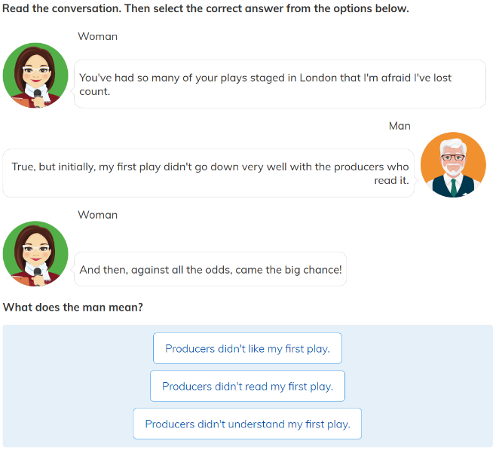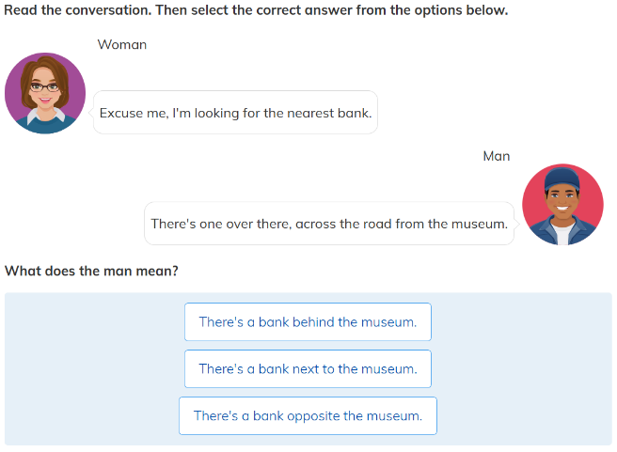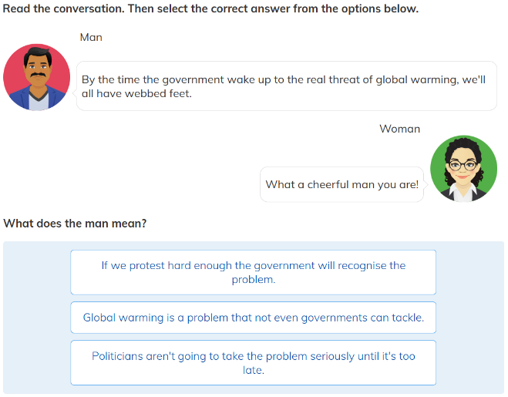

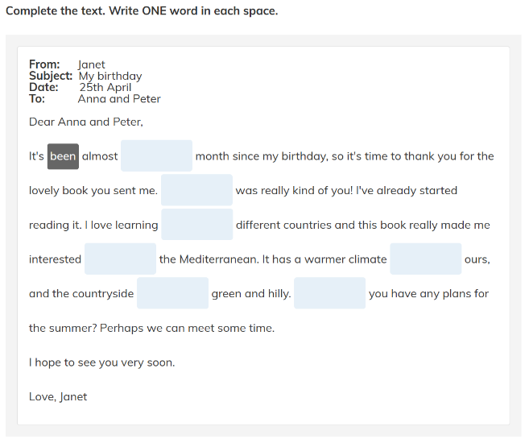

**เฉลยแบบฝึกหัดเติมคำ (My Birthday)**

1. **a**  
   (It’s been almost **a** month since my birthday, so it’s time to thank you for the lovely book you sent me.)
2. **That**  
   (**That** was really kind of you! I’ve already started reading it.)
3. **about**  
   (I love learning **about** different countries and this book really made me interested…)
4. **in**  
   (…really made me interested **in** the Mediterranean.)
5. **than**  
   (It has a warmer climate **than** ours…)
6. **is**  
   (…and the countryside **is** green and hilly.)
7. **Do**  
   (**Do** you have any plans for the summer? Perhaps we can meet some time.)

**แปลความเป็นภาษาไทย**

**จดหมายถึง Anna และ Peter**

เป็นเวลาเกือบ **หนึ่งเดือน**แล้วตั้งแต่วันเกิดของฉัน ดังนั้นถึงเวลาที่จะขอบคุณสำหรับหนังสือที่คุณส่งมาให้ **นั่น**เป็นน้ำใจจริง ๆ! ฉันได้เริ่มอ่านแล้ว ฉันชอบเรียนรู้ **เกี่ยวกับ**ประเทศต่าง ๆ และหนังสือเล่มนี้ทำให้ฉันสนใจ **ใน**แถบเมดิเตอร์เรเนียนมากขึ้น ที่นั่นมีภูมิอากาศที่อุ่นกว่า **กว่าที่**บ้านเรา และชนบทก็ยังคง **เขียวชอุ่มและเป็นเนินเขา**

**คุณมี**แผนสำหรับฤดูร้อนนี้หรือยัง? บางทีเราอาจจะได้เจอกันบ้างสักครั้ง

ฉันหวังว่าจะได้พบคุณเร็ว ๆ นี้  
รัก,  
Janet

รูปภาพประกอบด้วย ข้อความ, ภาพหน้าจอ, ตัวอักษร

เนื้อหาที่สร้างโดย AI อาจไม่ถูกต้อง

**บทสนทนา (Conversation)**

**A:** How's the new course going at college?  
(คอร์สใหม่ที่วิทยาลัยเป็นยังไงบ้าง?)

**B:** Not too bad. Lots of nice students and my class is quite small.  
(ก็ไม่แย่เลย นักเรียนก็ดีนะ แล้วห้องเรียนของฉันก็เล็กพอดี)

**A:** So you're having a good time?  
(งั้นก็สนุกดีสิ?)

**B:** Yeah. The teachers are nice, but the best thing's Friday afternoons.  
(ใช่เลย ครูก็ดีนะ แต่สิ่งที่ดีที่สุดคือบ่ายวันศุกร์)

**A:** Really? What, do you go out on trips or something?  
(จริงเหรอ? ไปทัศนศึกษาหรือทำกิจกรรมอะไรเหรอ?)

**B:** No, but we've got a great pool and we go there.  
(ไม่ใช่หรอก แต่เรามีสระว่ายน้ำที่ดีมาก แล้วเราก็ไปที่นั่นกัน)

**คำถาม (Question)**

**What does the man like most about being at the college?**  
(สิ่งที่ผู้ชายชอบที่สุดเกี่ยวกับการอยู่ที่วิทยาลัยคืออะไร?)

**ตัวเลือก (Choices)**

1. being in a small class (อยู่ในห้องเรียนเล็ก ๆ)
2. swimming with his friends (ว่ายน้ำกับเพื่อน ๆ ของเขา)
3. going on trips with his class (ไปทัศนศึกษากับเพื่อน ๆ ในชั้นเรียน)
4. studying with his classmates (เรียนกับเพื่อนร่วมชั้น)

**คำตอบและเหตุผล (Answer & Explanation)**

**คำตอบที่ถูกต้อง:** 2. swimming with his friends

**เหตุผล:** ผู้ชายบอกว่า “the best thing's Friday afternoons” และอธิบายต่อว่า “we've got a great pool and we go there” → หมายถึง สิ่งที่เขาชอบที่สุดคือการได้ไปว่ายน้ำกับเพื่อน ๆ ที่สระ ไม่ใช่ห้องเรียนเล็ก ๆ, การไปทริป หรือการเรียนกับเพื่อน

รูปภาพประกอบด้วย ข้อความ, ภาพหน้าจอ, ตัวอักษร

เนื้อหาที่สร้างโดย AI อาจไม่ถูกต้อง

**บทสนทนา (Conversation)**

**Man:** Hello.  
(สวัสดี)

**Woman:** Hi, it's me. I'm on my way home. Do we need anything from the shop?  
(หวัดดี ฉันเอง กำลังกลับบ้านแล้ว เราต้องการอะไรจากร้านบ้างไหม?)

**Man:** No, I don't think so. I bought some bread and milk this morning.  
(ไม่หรอก ฉันว่าไม่ต้อง ฉันซื้อขนมปังกับนมมาตอนเช้าแล้ว)

**Woman:** What about yoghurt?  
(แล้วโยเกิร์ตล่ะ?)

**Man:** No, we have some in the fridge, but maybe you could get some orange juice.  
(ไม่ เรามีอยู่ในตู้เย็นแล้ว แต่เธออาจจะซื้อน้ำส้มมาสักหน่อยก็ดีนะ)

**Woman:** OK, see you in a minute.  
(โอเค ไว้เจอกันนะ อีกแป๊บเดียว)

**คำถาม (Question)**

**What is the man going to buy?**  
(ผู้ชายกำลังจะซื้ออะไร?)

**ตัวเลือก (Choices)**

1. orange juice (น้ำส้ม)
2. yoghurt (โยเกิร์ต)
3. bread (ขนมปัง)
4. milk (นม)

**คำตอบและเหตุผล (Answer & Explanation)**

**คำตอบที่ถูกต้อง:** 1. orange juice

**เหตุผล:** ผู้ชายบอกว่า *“maybe you could get some orange juice”* → สิ่งที่เขาตัดสินใจว่าจะซื้อคือ **น้ำส้ม**

* ไม่ใช่ bread หรือ milk เพราะเขาซื้อมาแล้วตอนเช้า
* ไม่ใช่ yoghurt เพราะยังมีอยู่ในตู้เย็น

รูปภาพประกอบด้วย ข้อความ, ภาพหน้าจอ, ตัวอักษร, ออกแบบ

เนื้อหาที่สร้างโดย AI อาจไม่ถูกต้อง

**บทสนทนา (Conversation)**

**Man:** Oh, by the way, I've got your DVD. Here.  
(อ้อ จริงสิ ฉันมีดีวีดีของเธอ คืนให้นะ)

**Woman:** Oh, thanks. What did you think of it?  
(ขอบคุณนะ แล้วคิดยังไงกับหนังเรื่องนั้นบ้างล่ะ?)

**Man:** Oh, I really liked it.  
(ฉันชอบมากเลย)

**Woman:** Oh, good. I wasn't too sure about it, really.  
(ดีจัง จริง ๆ ฉันไม่ค่อยมั่นใจนักหรอก)

**Man:** What, too sad, was it?  
(อะไรนะ มันเศร้าเกินไปเหรอ?)

**Woman:** No, it wasn't that. But, I mean, three and a half hours.  
(ไม่ใช่หรอก แต่ หมายถึง มันตั้งสามชั่วโมงครึ่งแน่ะ)

**Man:** Oh, you know, I didn't even notice the time. I just thought it was so exciting.  
(อ๋อ รู้มั้ย ฉันไม่ทันสังเกตเวลาเลย ฉันคิดแต่ว่ามันน่าตื่นเต้นมาก ๆ)

**คำถาม (Question)**

**The woman thinks the film was . . .**  
(ผู้หญิงคิดว่าหนังเรื่องนี้เป็นอย่างไร?)

**ตัวเลือก (Choices)**

1. enjoyable (น่าสนุก)
2. too long (ยาวเกินไป)
3. exciting (น่าตื่นเต้น)
4. sad (เศร้า)

**คำตอบและเหตุผล (Answer & Explanation)**

**คำตอบที่ถูกต้อง:** 2. too long

**เหตุผล:** ผู้หญิงพูดว่า *“three and a half hours”* และสื่อว่าหนังมันยาวเกินไปสำหรับเธอ → ดังนั้นคำตอบคือ **too long**

* ไม่ใช่ **exciting** เพราะนั่นคือความคิดเห็นของผู้ชาย
* ไม่ใช่ **sad** เพราะเธอปฏิเสธไปแล้วว่าไม่ใช่เรื่องเศร้า
* ไม่ใช่ **enjoyable** เพราะเธอไม่ได้บอกว่าชอบ แต่กลับกังวลเรื่องความยาว

รูปภาพประกอบด้วย ข้อความ, ภาพหน้าจอ, ตัวอักษร

เนื้อหาที่สร้างโดย AI อาจไม่ถูกต้อง

**บทสนทนา (Conversation)**

**Man:** I've got to get up at half past six tomorrow.  
(พรุ่งนี้ฉันต้องตื่นหกโมงครึ่ง)

**Woman:** Gosh, that's early.  
(โห เร็วมากเลยนะ)

**Man:** Yeah. I need to catch the 7.15 train.  
(ใช่ ฉันต้องขึ้นรถไฟตอน 7 โมง 15)

**Man:** It gets me to Bristol in time for a meeting at quarter past nine.  
(มันจะพาฉันไปถึงบริสตอลทันประชุมตอน 9 โมง 15)

**Woman:** Don't forget that Kate's coming round in the evening.  
(อย่าลืมว่าเคทจะแวะมาหาเย็นนี้นะ)

**Man:** That's OK. I'll be back by eight.  
(ไม่เป็นไร ฉันจะกลับถึงบ้านก่อนสองทุ่ม)

**คำถาม (Question)**

**What time is the man's meeting?**  
(การประชุมของผู้ชายเริ่มกี่โมง?)

**ตัวเลือก (Choices)**

1. half-past six (6:30)
2. eight o'clock (8:00)
3. a quarter past nine (9:15)
4. a quarter past seven (7:15)

**คำตอบและเหตุผล (Answer & Explanation)**

✅ **คำตอบที่ถูกต้อง:** **a quarter past nine (9:15)**

**เหตุผล:** ผู้ชายบอกว่า *“a meeting at quarter past nine”* → การประชุมเริ่มเวลา **9 โมง 15**

รูปภาพประกอบด้วย ข้อความ, ภาพหน้าจอ, ตัวอักษร

เนื้อหาที่สร้างโดย AI อาจไม่ถูกต้อง

**บทสนทนา (Conversation)**

**Woman:** Excuse me. I bought this jacket here yesterday, but it's too small for me.  
(ขอโทษค่ะ ฉันซื้อเสื้อตัวนี้เมื่อวาน แต่เล็กเกินไปสำหรับฉัน)

**Shop assistant:** Oh. Didn't you try some before you bought it?  
(อ้อ แล้วคุณไม่ได้ลองก่อนซื้อเหรอ?)

**Woman:** No, I didn't have time. But can I get my money back?  
(ไม่ค่ะ ตอนนั้นไม่มีเวลา แต่ฉันขอเงินคืนได้ไหม?)

**Shop assistant:** Yes, of course. Have you got the receipt?  
(ได้สิ คุณมีใบเสร็จไหม?)

**Woman:** Yes, it's here.  
(มีค่ะ นี่เลย)

**Shop assistant:** Right, well, you'll need to go to customer service desk over there and they'll look after you.  
(โอเค งั้นคุณต้องไปที่แผนกลูกค้าสัมพันธ์ตรงนั้น แล้วพวกเขาจะจัดการให้)

**Woman:** OK, thank you.  
(ได้ค่ะ ขอบคุณค่ะ)

**คำถาม (Question)**

**What does she want to do?**  
(ผู้หญิงต้องการทำอะไร?)

**ตัวเลือก (Choices)**

1. ask for a refund (ขอเงินคืน)
2. try something on (ลองเสื้อผ้า)
3. pay for something (จ่ายเงินซื้อของ)
4. find something she lost (หาของที่หาย)

**คำตอบและเหตุผล (Answer & Explanation)**

✅ **คำตอบที่ถูกต้อง:** **ask for a refund**

**เหตุผล:** ผู้หญิงพูดชัดเจนว่า *“But can I get my money back?”* → เธอต้องการ **ขอเงินคืน**

* ไม่ใช่ **try something on** เพราะเธอบอกว่า *ไม่ได้ลองเสื้อ*
* ไม่ใช่ **pay for something** เพราะเธอจ่ายไปแล้วตั้งแต่เมื่อวาน
* ไม่ใช่ **find something she lost** เพราะเสื้อยังอยู่ ไม่ได้หาย

รูปภาพประกอบด้วย ข้อความ, ภาพหน้าจอ, ตัวอักษร

เนื้อหาที่สร้างโดย AI อาจไม่ถูกต้อง

**บทสนทนา (Conversation)**

**Woman:** Please, I'm looking for a hotel, but I don't have much money to spend.  
(ฉันกำลังหาที่พัก แต่ไม่มีเงินมากนัก)

**Man:** There are no hotels in this small village, just people's houses. In the next town, there's a big hotel on the beach, but that's very expensive. And there are some new villas there too, overlooking the sea.  
(ในหมู่บ้านนี้ไม่มีโรงแรม มีแต่บ้านคนเท่านั้น แต่ในเมืองถัดไปมีโรงแรมใหญ่ติดชายหาด ซึ่งแพงมาก และยังมีวิลล่าใหม่ ๆ ที่มองเห็นทะเลด้วย)

**Man:** Are you travelling alone?  
(คุณเดินทางมาคนเดียวเหรอ?)

**Woman:** No, I'm with a friend. All we need is a room for a few days.  
(ไม่ค่ะ มากับเพื่อน พวกเราต้องการแค่ห้องพักไม่กี่วัน)

**Man:** We can find you a room, no problem…  
(เราสามารถหาห้องให้คุณได้ ไม่เป็นปัญหาเลย)

**คำถาม (Question)**

**The woman tells the man that she wants to stay in …**  
(ผู้หญิงบอกผู้ชายว่าเธออยากพักในที่แบบไหน?)

**ตัวเลือก (Choices)**

1. a big hotel.
2. a small villa.
3. a room by the beach.
4. a house with a view of the sea.

**คำตอบและเหตุผล (Answer & Explanation)**

✅ **คำตอบที่ถูกต้อง:** **a room by the beach**

**เหตุผล:** ผู้หญิงพูดว่า *“All we need is a room for a few days”* และต่อมาเธอถามว่า *“Have you got anything near the beach?”* → แสดงว่าเธอต้องการ **ห้องพักใกล้ชายหาด**

* ไม่ใช่ **a big hotel** → เพราะแพงเกินไป
* ไม่ใช่ **a small villa** → เพราะเธอไม่ได้พูดถึงการพักในวิลล่า
* ไม่ใช่ **a house with a view of the sea** → ผู้ชายพูดถึง แต่ว่าผู้หญิงไม่ได้เลือก

รูปภาพประกอบด้วย ข้อความ, ภาพหน้าจอ, ตัวอักษร

เนื้อหาที่สร้างโดย AI อาจไม่ถูกต้อง

**บทสนทนา (Conversation)**

**Girl:** Hi, Dad, I'm back.  
(สวัสดีค่ะพ่อ หนูกลับมาแล้ว)

**Dad:** Oh, good. So, how was the swimming lesson then?  
(อ๋อ ดีเลย แล้วเรียนว่ายน้ำเป็นยังไงบ้างล่ะ?)

**Girl:** OK, but, you know, 8 o'clock on a Saturday morning. It's so early.  
(ก็โอเคนะ แต่คุณพ่อรู้ไหม แปดโมงเช้าวันเสาร์มันเช้าเกินไป)

**Dad:** But at least you have the rest of the day to do other things, like go to town with your friends and shop for new clothes.  
(แต่อย่างน้อยลูกก็ยังมีเวลาที่เหลือทั้งวันไว้ทำอย่างอื่น เช่น ไปเที่ยวในเมืองกับเพื่อน หรือซื้อเสื้อผ้าใหม่)

**Girl:** Anyway, how was it? Well, there were three of us in the class. The teacher told us to swim really fast and gave a T-shirt to the winner of the race.  
(เอาเถอะ โดยรวมเป็นยังไงนะ ก็มีสามคนในคลาส ครูบอกให้เราว่ายน้ำให้เร็วที่สุด แล้วก็ให้เสื้อยืดเป็นรางวัลสำหรับผู้ชนะ)

**Dad:** And was it fun?  
(แล้วสนุกไหมล่ะ?)

**Girl:** Yeah, actually. I really like trying to win. And I'm good, you know.  
(ใช่ สนุกจริง ๆ หนูชอบความรู้สึกเวลาพยายามเอาชนะ แล้วหนูก็เก่งนะ คุณพ่อรู้ไหม)

**Dad:** Yes, I know. Your teacher told me.  
(ใช่ พ่อรู้ ครูของลูกก็บอกพ่อเหมือนกัน)

**Girl:** I need a new swimming costume too.  
(หนูต้องการชุดว่ายน้ำใหม่ด้วยค่ะ)

**Dad:** Why? What's wrong with the one you have?  
(ทำไมล่ะ? ชุดที่ลูกมีอยู่มันเป็นอะไรหรือ?)

**Girl:** It's a bit too small for me.  
(มันเริ่มเล็กเกินไปสำหรับหนูแล้ว)

**Dad:** OK, so we'll go to the shops tomorrow and get you a new one.  
(โอเค งั้นพรุ่งนี้เราไปซื้อชุดใหม่กัน)

**Dad:** Now, where's your towel?  
(แล้วผ้าเช็ดตัวของลูกอยู่ไหนล่ะ?)

**Girl:** Oh, sorry, Dad. I think I left it in the changing room at the pool.  
(ขอโทษค่ะพ่อ หนูลืมไว้ที่ห้องเปลี่ยนเสื้อผ้าที่สระน้ำ)

**Dad:** Oh, Susan, you're hopeless.  
(โอ้ ซูซาน เธอนี่ไม่ไหวเลยจริง ๆ)

**คำถาม (Question)**

**What is the girl's father going to buy for her?**  
(คุณพ่อของเด็กผู้หญิงจะซื้ออะไรให้เธอ?)

**ตัวเลือก (Choices)**

1. a towel (ผ้าเช็ดตัว)
2. a t-shirt (เสื้อยืด)
3. a swimming costume (ชุดว่ายน้ำ)
4. more swimming lessons (คอร์สเรียนว่ายน้ำเพิ่ม)

**คำตอบและเหตุผล (Answer & Explanation)**

✅ **คำตอบที่ถูกต้อง:** **a swimming costume (ชุดว่ายน้ำ)**

**เหตุผล:** เด็กผู้หญิงพูดว่า *“I need a new swimming costume too. It's a bit too small for me.”* และพ่อก็ตอบว่า *“OK, so we'll go to the shops tomorrow and get you a new one.”* → แปลว่าพ่อจะซื้อ **ชุดว่ายน้ำใหม่** ให้

* ❌ **a towel** → เธอลืมไว้ที่สระ แต่พ่อไม่ได้พูดว่าจะซื้อให้
* ❌ **a t-shirt** → เป็นรางวัลจากครู ไม่ใช่สิ่งที่พ่อจะซื้อให้
* ❌ **more swimming lessons** → ไม่มีการพูดถึง

รูปภาพประกอบด้วย ข้อความ, ภาพหน้าจอ, ตัวอักษร

เนื้อหาที่สร้างโดย AI อาจไม่ถูกต้อง

**บทสนทนา (Conversation)**

**Woman:** The farm is a lot bigger now.  
(ฟาร์มตอนนี้ใหญ่ขึ้นมากเลยนะ)

**Man:** Really? What have you got now? More goats?  
(จริงเหรอ? ตอนนี้คุณมีสัตว์อะไรบ้างล่ะ? มะแพะเพิ่มหรือเปล่า?)

**Woman:** No, not after one of them ate your straw hat.  
(ไม่หรอก หลังจากแพะตัวหนึ่งกินหมวกฟางของคุณเข้าไปไง)

**Man:** I remember that. It was funny.  
(ฉันจำได้เลย ตอนนั้นตลกมาก)

**Woman:** Yes, it was. We bought sixteen cows yesterday.  
(ใช่เลย เมื่อวานเราซื้อวัวมา 16 ตัว)

**Man:** Sixteen cows? I remember when you started. You only had two chickens.  
(วัวสิบหกตัวเชียวเหรอ? ฉันจำได้ตอนที่คุณเริ่ม ตอนนั้นมีไก่แค่สองตัวเอง)

**Woman:** That was a while ago. Then we got the sheep, didn't we?  
(นั่นก็นานมาแล้วนะ หลังจากนั้นเราก็เลี้ยงแกะใช่ไหม?)

**Man:** Yes. Do you remember when they all escaped?  
(ใช่ คุณจำได้ไหม ตอนที่พวกมันหนีออกไปหมดเลย?)

**Woman:** Yes. We had to run around the farm for six hours catching them.  
(จำได้สิ พวกเราต้องวิ่งไล่จับพวกมันอยู่รอบ ๆ ฟาร์มตั้งหกชั่วโมงแน่ะ)

**คำถาม (Question)**

**What were the first animals the man had on his farm?**  
(สัตว์ชนิดแรกที่ผู้ชายมีในฟาร์มคืออะไร?)

**ตัวเลือก (Choices)**

1. cows (วัว)
2. goats (แพะ)
3. sheep (แกะ)
4. chickens (ไก่)

**คำตอบและเหตุผล (Answer & Explanation)**

✅ **คำตอบที่ถูกต้อง:** **chickens (ไก่)**

**เหตุผล:** ผู้ชายพูดว่า *“I remember when you started. You only had two chickens.”* → หมายความว่าสัตว์ชนิดแรกที่เขามีคือ **ไก่** ไม่ใช่วัว แกะ หรือแพะ

* ❌ cows → เพิ่งซื้อมาเมื่อวาน
* ❌ goats → เคยมี แต่ไม่ใช่สัตว์แรก
* ❌ sheep → มาหลังจากไก่

รูปภาพประกอบด้วย ข้อความ, ภาพหน้าจอ, ตัวอักษร, ออกแบบ

เนื้อหาที่สร้างโดย AI อาจไม่ถูกต้อง

**บทสนทนา (Conversation)**

**Man:** Oh, hi! How are you?  
(โอ้ สวัสดี! สบายดีไหม?)

**Woman:** Fine, thanks. Nice to see you. How's Flora?  
(สบายดี ขอบคุณค่ะ ดีใจที่ได้เจอ แล้วฟลอร่าเป็นไงบ้าง?)

**Man:** She's fine, thanks. And how's Imogen?  
(เธอสบายดี ขอบคุณ แล้วอิโมเจนล่ะ?)

**Woman:** She's fine too, thanks. Are you around next week? It would be nice for them to get together, especially as my other two children are away on a school trip.  
(เธอสบายดีเหมือนกัน ขอบคุณค่ะ อาทิตย์หน้าคุณว่างไหม? มันคงดีถ้าเด็ก ๆ ได้มาเจอกัน โดยเฉพาะเพราะลูกอีกสองคนของฉันไปทัศนศึกษาที่โรงเรียน)

**Man:** We've got people at the weekend, and then we're visiting my sister in London from Tuesday, then back again next weekend.  
(สุดสัปดาห์นี้เรามีแขก แล้ววันอังคารก็จะไปเยี่ยมน้องสาวที่ลอนดอน แล้วกลับมาอีกทีสัปดาห์หน้า)

**Woman:** So, Monday sounds OK?  
(งั้นวันจันทร์โอเคไหม?)

**Man:** Yes, or the following weekend. OK, well, I'll have a word with Sarah and see what's going on. I think we've got something happening on Saturday, but I'll let you know.  
(ได้ หรือไม่ก็สุดสัปดาห์ถัดไปก็ได้ โอเค เดี๋ยวฉันจะคุยกับซาราห์ก่อนแล้วดูว่าเป็นยังไง ฉันคิดว่าเรามีงานอะไรบางอย่างวันเสาร์ แต่จะบอกให้รู้ทีหลัง)

**Woman:** That would be good. I know they enjoy playing together.  
(ก็ดีเลย ฉันรู้ว่าพวกเขาชอบเล่นด้วยกัน)

**Man:** The trouble is, there just isn’t any time. She gets back from school at five. Then there’s homework, then supper, and a bit of TV, and that’s all she’s got time for.  
(ปัญหาคือแทบไม่มีเวลาเลย เธอกลับจากโรงเรียนตอนห้าโมง แล้วก็มีการบ้าน ต่อด้วยอาหารเย็น ดูทีวีอีกนิดหน่อย เวลาของเธอก็หมดแล้ว)

**Woman:** I know, but they’ve got a week off now, so I’m sure we can sort something out.  
(ฉันเข้าใจ แต่ตอนนี้พวกเขามีเวลาหยุดหนึ่งสัปดาห์ ดังนั้นฉันมั่นใจว่าเราจะจัดการอะไรได้)

**Man:** Yes, I’ll get Imogen to give her a ring.  
(ใช่ เดี๋ยวฉันจะให้ อิโมเจน โทรหาเธอ)

**Woman:** OK, well, nice to see you.  
(โอเค ดีใจที่ได้เจอนะ)

**Man:** OK, bye.  
(โอเค บาย)

**คำถาม (Question)**

**Who is the man talking about?**  
(ผู้ชายกำลังพูดถึงใคร?)

**ตัวเลือก (Choices)**

1. his aunt (ป้า/น้า ของเขา)
2. his wife (ภรรยาของเขา)
3. his mother (แม่ของเขา)
4. his daughter (ลูกสาวของเขา)

**คำตอบและเหตุผล (Answer & Explanation)**

✅ **คำตอบที่ถูกต้อง:** **his daughter (ลูกสาวของเขา)**

**เหตุผล:** ผู้ชายพูดถึงตารางเวลาของเธอว่า *“She gets back from school at five. Then there’s homework, then supper, and a bit of TV.”* → แสดงชัดเจนว่าเขากำลังพูดถึง **ลูกสาว** ไม่ใช่ป้า ภรรยา หรือแม่

* ❌ his aunt → ไม่มีการกล่าวถึง
* ❌ his wife → ภรรยาไม่ใช่คนที่กลับจากโรงเรียนตอนห้าโมง
* ❌ his mother → ไม่มีการพูดถึงแม่เลย

รูปภาพประกอบด้วย ข้อความ, ภาพหน้าจอ, ตัวอักษร

เนื้อหาที่สร้างโดย AI อาจไม่ถูกต้อง

**บทสนทนา (Conversation)**

**Woman:** Hi, John. You look a bit stressed. What’s the matter?  
(สวัสดี จอห์น คุณดูเครียด ๆ เลย เป็นอะไรหรือเปล่า?)

**Man:** I’ve arranged to see someone at the theatre in town this afternoon. They’ve got a part in a play for me and the pay’s good. But the bus hasn’t arrived and my meeting is in 20 minutes.  
(ฉันวางแผนจะไปเจอใครบางคนที่โรงละครในเมืองบ่ายนี้ เค้ามีบทละครให้ฉันเล่นและค่าจ้างก็ดี แต่รถบัสยังไม่มา ทั้งที่การนัดหมายของฉันอีกแค่ 20 นาทีเอง)

**Woman:** There’s only one every hour at this time of the day, I’m afraid. Why don’t you take your car?  
(ในช่วงเวลานี้ของวันจะมีรถบัสแค่ชั่วโมงละคันนะ ทำไมคุณไม่เอารถไปล่ะ?)

**Man:** It won’t start. I think I’ll have to get a new one. Or at least ask someone to look at it for me. And I’ve left it too late now to walk.  
(มันสตาร์ทไม่ติดน่ะ ฉันคงต้องซื้อคันใหม่ หรือไม่ก็ให้คนมาดูให้ และตอนนี้ก็สายเกินไปที่จะเดินไปแล้วด้วย)

**Woman:** Well, I was going to cycle into town myself, but it doesn’t have to be today. I could lend you my bike.  
(จริง ๆ แล้วฉันกะว่าจะปั่นจักรยานเข้าเมืองเอง แต่ไม่จำเป็นต้องไปวันนี้ก็ได้ ฉันให้คุณยืมจักรยานไปก็ได้)

**Man:** Oh, that’s great, thanks. I don’t want to miss my meeting. It sounds as if it’s going to be a great opportunity.  
(โอ้ ดีมากเลย ขอบคุณนะ ฉันไม่อยากพลาดการนัดนี้เลย ฟังดูเหมือนเป็นโอกาสดีมาก)

**Woman:** Well, good luck. Tell me how you get on.  
(งั้นก็ขอให้โชคดีนะ แล้วมาเล่าให้ฟังด้วยว่าผลเป็นยังไง)

**Man:** Thanks. I certainly will. If I get the part, I’ll have to get you tickets. Bye.  
(ขอบคุณมาก แน่นอนเลย ถ้าฉันได้เล่นละครจริง ๆ จะซื้อตั๋วให้คุณเลย บาย)

**คำถาม (Question)**

**The woman is …**  
(ผู้หญิงกำลังทำอะไร?)

**ตัวเลือก (Choices)**

1. offering to help her friend. (เสนอความช่วยเหลือให้เพื่อน)
2. asking for theatre tickets. (ขอตั๋วละคร)
3. criticising her friend’s plans. (วิจารณ์แผนของเพื่อน)
4. warning her friend about the time. (เตือนเพื่อนเกี่ยวกับเวลา)

**คำตอบและเหตุผล (Answer & Explanation)**

✅ **คำตอบที่ถูกต้อง:** **offering to help her friend**

**เหตุผล:** ผู้หญิงพูดว่า *“I could lend you my bike.”* → ชัดเจนว่าเธอ **เสนอความช่วยเหลือ** โดยการให้เพื่อนยืมจักรยาน ไม่ได้ขอตั๋ว ไม่ได้วิจารณ์ และไม่ได้เตือนเรื่องเวลา

* ❌ asking for theatre tickets → ผู้ชายต่างหากที่พูดว่าจะให้ตั๋วถ้าได้บท
* ❌ criticising → ไม่มีการพูดเชิงตำหนิ
* ❌ warning about the time → ผู้ชายเป็นคนกังวลเรื่องเวลาเอง

รูปภาพประกอบด้วย ข้อความ, ภาพหน้าจอ, ตัวอักษร

เนื้อหาที่สร้างโดย AI อาจไม่ถูกต้อง

**บทสนทนา (Conversation)**

**Woman:** I met my best friend, Jessica, when we were five years old. It was our very first day of school.  
(ฉันเจอเพื่อนสนิทของฉัน เจสสิก้า ตอนที่เราอายุห้าขวบ มันเป็นวันแรกที่เราไปโรงเรียน)

**Woman:** When we were children, we lived on the same street and spent every day together.  
(ตอนเราเป็นเด็ก เราอยู่ถนนเดียวกันและใช้เวลาอยู่ด้วยกันทุกวัน)

**Woman:** I always told her my problems and she always told me hers.  
(ฉันมักเล่าเรื่องปัญหาของฉันให้เธอฟัง และเธอก็มักเล่าปัญหาของเธอให้ฉันฟัง)

**Woman:** Now we’re at different universities and live in different towns. But we phone or email every week.  
(ตอนนี้เราอยู่มหาวิทยาลัยต่างแห่ง และอยู่คนละเมือง แต่เรายังโทรหรือส่งอีเมลหากันทุกสัปดาห์)

**Woman:** Every summer, we travel together. Last year, we went to Italy.  
(ทุกฤดูร้อน เราจะไปเที่ยวด้วยกัน ปีที่แล้วเราไปอิตาลีด้วยกัน)

**Woman:** I also visit her at home, and she visits me. I stayed in her house for a few days last month, and she’s going to come and see me next month.  
(ฉันก็ไปเยี่ยมเธอที่บ้าน และเธอก็มาเยี่ยมฉัน เดือนที่แล้วฉันพักอยู่บ้านเธอหลายวัน และเดือนหน้าจะเป็นเธอมาหาฉันบ้าง)

**Woman:** I’ve got lots of new friends, but Jessica is the best.  
(ฉันมีเพื่อนใหม่เยอะเลย แต่เจสสิก้ายังคงเป็นเพื่อนที่ดีที่สุดของฉัน)

**คำถาม (Question)**

**The woman says that they …**  
(ผู้หญิงพูดว่าพวกเธอทำอะไรด้วยกัน?)

**ตัวเลือก (Choices)**

1. have the same friends. (มีเพื่อนกลุ่มเดียวกัน)
2. live in the same house. (อยู่บ้านเดียวกัน)
3. go on the same holidays. (ไปเที่ยวพักร้อนด้วยกัน)
4. study at the same university. (เรียนมหาวิทยาลัยเดียวกัน)

**คำตอบและเหตุผล (Answer & Explanation)**

✅ **คำตอบที่ถูกต้อง:** **go on the same holidays. (ไปเที่ยวพักร้อนด้วยกัน)**

**เหตุผล:** ผู้หญิงพูดว่า *“Every summer, we travel together. Last year, we went to Italy.”* → ชัดเจนว่าพวกเธอ **ไปเที่ยวด้วยกันทุกฤดูร้อน**

* ❌ have the same friends → ไม่ใช่ เพราะเธอบอกว่ามีเพื่อนใหม่หลายคน แต่เจสสิก้าเป็นเพื่อนที่ดีที่สุด
* ❌ live in the same house → ไม่ใช่ แค่เคยอยู่ถนนเดียวกันตอนเด็ก ๆ
* ❌ study at the same university → ไม่ใช่ เพราะตอนนี้เรียนกันคนละมหาวิทยาลัย

รูปภาพประกอบด้วย ข้อความ, ภาพหน้าจอ, ตัวอักษร

เนื้อหาที่สร้างโดย AI อาจไม่ถูกต้อง

**บทสนทนา (Conversation)**

**Man:** I can’t understand why we have this expression, “good morning.”  
(ผมไม่เข้าใจเลยว่าทำไมเราต้องมีคำว่า “สวัสดีตอนเช้า”)

**Man:** If I had to choose the morning and the night, I know which would win. Nights may be darker and more dangerous, but mornings are definitely harder for me.  
(ถ้าผมต้องเลือกระหว่างเช้ากับกลางคืน ผมรู้ว่าผมเลือกอะไร ถึงแม้กลางคืนจะมืดและอันตรายกว่า แต่เช้านี่ยากกว่าสำหรับผมแน่ ๆ)

**Man:** It’s because I’m not a natural morning person.  
(เพราะว่าผมไม่ใช่คนที่ตื่นเช้าได้โดยธรรมชาติ)

**Man:** It’s strange how people think that staying up late is a more challenging thing to do than getting up early. But it isn’t. The real difficult thing is getting up at the crack of dawn.  
(มันแปลกนะ ที่คนมักคิดว่าการนอนดึกเป็นเรื่องยากกว่าการตื่นเช้า แต่จริง ๆ ไม่ใช่เลย เรื่องที่ยากจริง ๆ คือการตื่นตั้งแต่ฟ้ายังไม่สว่าง)

**Man:** Just recently, I’ve had to get up really early because of my work. Now before that, anyone unfortunate enough to find themselves working with me quickly discovered one thing.  
(เมื่อไม่นานมานี้ ผมต้องตื่นเช้ามาก ๆ เพราะงาน แต่ก่อนหน้านั้น ใครก็ตามที่โชคร้ายต้องมาทำงานกับผมจะรู้ทันทีว่า…)

**Man:** There’s absolutely no point arranging meetings with me early in the morning. That’s because I either miss the start by 45 minutes, or else I turn up exhausted because I woke up early waiting for the alarm to ring.  
(ไม่มีประโยชน์เลยที่จะนัดประชุมกับผมตอนเช้า ๆ เพราะผมหรือตื่นสายไป 45 นาที หรือไม่ก็มาถึงพร้อมสภาพเหนื่อยล้าเพราะตื่นรอเสียงนาฬิกาปลุก)

**คำถาม (Question)**

**How does the man feel about mornings?**  
(ผู้ชายรู้สึกอย่างไรเกี่ยวกับตอนเช้า?)

**ตัวเลือก (Choices)**

1. He would rather get up early than stay out late.  
   (เขาชอบตื่นเช้ามากกว่าการอยู่ดึก)
2. He finds mornings far more dangerous than nights.  
   (เขาคิดว่าตอนเช้าอันตรายกว่าตอนกลางคืน)
3. He is the type of person who doesn’t like mornings.  
   (เขาเป็นคนที่ไม่ชอบตอนเช้า)
4. He doesn’t mind mornings, if he has to get up early for work.  
   (เขาไม่รังเกียจตอนเช้า ถ้าจำเป็นต้องตื่นเช้าไปทำงาน)

**คำตอบและเหตุผล (Answer & Explanation)**

✅ **คำตอบที่ถูกต้อง:** **He is the type of person who doesn’t like mornings.**

**เหตุผล:** ผู้ชายบอกชัดว่า *“I’m not a natural morning person”* และอธิบายว่าการตื่นเช้าเป็นสิ่งที่ยากมากสำหรับเขา → แปลว่าเขา **ไม่ใช่คนชอบตอนเช้าเลย**

* ❌ (1) ไม่ใช่ เพราะเขาไม่ได้ชอบตื่นเช้า แต่กลับเกลียดมัน
* ❌ (2) ไม่ใช่ เพราะเขาบอกว่ากลางคืนอันตรายกว่า แต่เช้านี่ยากกว่า ไม่ได้บอกว่าเช้าอันตราย
* ❌ (4) ไม่ใช่ เพราะเขาบ่นเรื่องการตื่นเช้า แม้ว่าจะต้องทำงานก็ยังยากสำหรับเขา

รูปภาพประกอบด้วย ข้อความ, ภาพหน้าจอ, ตัวอักษร

เนื้อหาที่สร้างโดย AI อาจไม่ถูกต้อง

**บทสนทนา (Conversation)**

**Joe:** Hi, Tom. It’s me, Joe. How are you? Are you still looking for a place to live?  
(สวัสดีทอม นี่โจเอง เป็นยังไงบ้าง? นายยังหาที่อยู่ใหม่อยู่หรือเปล่า?)

**Joe:** Well, I heard about a house on Green Road that’s for rent. They want three students to share. So that’s you, me, and we could ask Simon. What do you think? I can get in touch with him.  
(คือฉันได้ยินมาว่ามีบ้านที่ Green Road ให้เช่า เจ้าของอยากได้ 3 นักศึกษาไปเช่าด้วยกัน ก็คือ นาย ฉัน แล้วก็เราอาจจะชวนไซมอน นายคิดยังไง? ฉันติดต่อเขาได้)

**Joe:** The rent is quite cheap because the house is small and it’s not in the best area. But the pictures look OK. They’re on Harper’s estate agent’s website. It’s easy to find. Just click on “properties to rent” and it comes up. It’s the third house from the top, the one with the green door.  
(ค่าเช่าก็ถูกอยู่นะ เพราะบ้านเล็กและไม่ได้อยู่ในย่านที่ดีที่สุด แต่รูปก็ดูโอเค อยู่ในเว็บไซต์ของ Harper’s estate agent หาไม่ยาก แค่กดตรง “properties to rent” ก็เจอแล้ว เป็นบ้านลำดับที่สามจากบนสุด ประตูสีเขียว)

**Joe:** Let me know what you think as soon as you can, and I’ll ring the estate agent. All right? Bye then.  
(บอกฉันด้วยว่านายคิดยังไง เร็วที่สุดเท่าที่จะทำได้ แล้วฉันจะโทรไปหาเอเจนต์ให้ โอเคนะ? บาย)

**คำถาม (Question)**

**What does Joe want Tom to do?**  
(โจอยากให้ทอมทำอะไร?)

**ตัวเลือก (Choices)**

1. contact their friend (ติดต่อเพื่อนของพวกเขา)
2. look on the website (เข้าไปดูในเว็บไซต์)
3. phone the estate agent (โทรหาเอเจนต์บ้าน)
4. ask someone to share a flat (ชวนใครสักคนมาแชร์แฟลต)

**คำตอบและเหตุผล (Answer & Explanation)**

✅ **คำตอบที่ถูกต้อง:** **look on the website** (เข้าไปดูในเว็บไซต์)

**เหตุผล:** โจพูดว่า *“They’re on Harper’s estate agent’s website. It’s easy to find. Just click on properties to rent and it comes up.”* → โจอยากให้ทอม **ไปดูรูปบ้านในเว็บไซต์**

* ❌ (1) contact their friend → โจบอกว่าจะเป็นคนติดต่อไซมอนเอง
* ❌ (3) phone the estate agent → โจบอกว่า *“I’ll ring the estate agent”* หมายถึงโจจะทำเอง
* ❌ (4) ask someone to share a flat → โจเสนอว่าจะชวนไซมอนเอง

รูปภาพประกอบด้วย ข้อความ, ภาพหน้าจอ, ตัวอักษร

เนื้อหาที่สร้างโดย AI อาจไม่ถูกต้อง

**บทสนทนา (Conversation)**

**Lyn:** Hi Jenny, it’s Lynn. I hope you can help me.  
(สวัสดีเจนนี่ นี่ลินนะ ฉันหวังว่าเธอจะช่วยฉันได้)

**Lyn:** I’ve got to go to the doctor’s tomorrow morning. It’s Tuesday today, so that’s Wednesday. Remember I fell over last Friday? Well, my back is really hurting.  
(ฉันต้องไปหาหมอพรุ่งนี้เช้า วันนี้วันอังคาร ก็คือวันพุธนั่นแหละ จำได้ไหมว่าฉันล้มเมื่อวันศุกร์? ตอนนี้หลังฉันเจ็บมาก)

**Lyn:** It was really bad today at work. You know I sit down all the time? Well, my chair was really uncomfortable. I walked around, but it didn’t get any better.  
(วันนี้ที่ทำงานแย่มากเลย เธอรู้ใช่ไหมว่าฉันต้องนั่งทั้งวัน เก้าอี้ก็นั่งไม่สบาย ฉันลองเดินดูแล้ว แต่ก็ไม่ดีขึ้น)

**Lyn:** So I’m going to see Dr. Grant to ask what to do about it. Anyway, the problem is my car is going into the garage this afternoon. It’s making a really strange noise. I won’t get it back before Thursday.  
(ฉันเลยจะไปหาหมอแกรนท์เพื่อถามว่าควรทำยังไง แต่ปัญหาคือรถฉันต้องเข้าศูนย์ซ่อมบ่ายนี้ มันมีเสียงแปลก ๆ และฉันจะยังไม่ได้รถกลับมาก่อนวันพฤหัสบดี)

**Lyn:** So can you take me to the doctor’s? My appointment is at 10.30. I’d be very grateful. Give me a ring back this evening. Thanks.  
(ดังนั้น เธอช่วยไปส่งฉันที่หมอได้ไหม? นัดของฉันคือ 10.30 ฉันจะซาบซึ้งมาก โทรกลับหาฉันเย็นนี้ด้วยนะ ขอบคุณ)

**คำถาม (Question)**

**Lyn wants …**  
(ลินต้องการอะไร?)

**ตัวเลือก (Choices)**

1. a lift to work. (ไปส่งที่ทำงาน)
2. a lift to the doctor’s. (ไปส่งที่หมอ)
3. to borrow Jenny’s car. (ยืมรถของเจนนี่)
4. to ask Jenny about her back problem. (ถามเจนนี่เรื่องปัญหาหลัง)

**คำตอบและเหตุผล (Answer & Explanation)**

✅ **คำตอบที่ถูกต้อง:** **a lift to the doctor’s**

**เหตุผล:** Lyn พูดชัดเจนว่า *“So can you take me to the doctor’s? My appointment is at 10.30.”* → เธอขอให้ Jenny ไปส่งที่หมอ

* ❌ (1) ไม่ใช่ไปส่งที่ทำงาน → เพราะเธอพูดชัดว่าต้องไปหาหมอ
* ❌ (3) ไม่ใช่ยืมรถ → เธอบอกว่ารถเข้าศูนย์ แต่ไม่ได้ขอยืมรถเจนนี่
* ❌ (4) ไม่ใช่ถามเรื่องหลัง → เธอจะถามหมอ ไม่ใช่ถามเจนนี่

รูปภาพประกอบด้วย ข้อความ, ภาพหน้าจอ, ตัวอักษร

เนื้อหาที่สร้างโดย AI อาจไม่ถูกต้อง

**บทสนทนา (Conversation)**

**Head Teacher:** Everybody, can I have your attention, please? I’d like to tell you about a conference at our local museum next month on Friday the 15th of October, 8.45 am to 3 pm.  
(ทุกคนครับ ขอความสนใจหน่อยนะครับ ผมอยากบอกเกี่ยวกับการประชุมที่จะจัดขึ้นที่พิพิธภัณฑ์ท้องถิ่นของเราเดือนหน้า วันศุกร์ที่ 15 ตุลาคม เวลา 8.45 น. ถึง 15.00 น.)

**Head Teacher:** I originally thought it was in November, but that was a mistake in the museum’s brochure. Anyway, it’s a teacher’s history conference with a focus on Ancient Egypt, and it’s designed to help us show our students how to make better use of museums.  
(ตอนแรกผมคิดว่าจัดในเดือนพฤศจิกายน แต่เป็นความผิดพลาดในโบรชัวร์ของพิพิธภัณฑ์ จริง ๆ แล้วเป็นการประชุมครูสอนประวัติศาสตร์ โดยเน้นเรื่องอียิปต์โบราณ และจัดขึ้นเพื่อช่วยให้เราสามารถสอนนักเรียนให้ใช้พิพิธภัณฑ์ได้ดียิ่งขึ้น)

**Head Teacher:** The course is aimed at history teachers and teaching assistants, but I think other teachers would benefit too. The conference will give us ideas to support our work in the classroom, and will include pictures of ancient Egyptian objects.  
(หลักสูตรนี้จัดขึ้นสำหรับครูประวัติศาสตร์และผู้ช่วยครู แต่ผมคิดว่าครูสาขาอื่นก็น่าจะได้ประโยชน์เช่นกัน การประชุมนี้จะให้แนวคิดเพื่อสนับสนุนการสอนในชั้นเรียน และจะมีภาพวัตถุโบราณจากอียิปต์โบราณด้วย)

**Head Teacher:** The cost is £50 per person, which of course the school will pay, and this includes lunch. We can send only five people on this course, so perhaps if you’re interested, you could let me know by the end of the day. Thank you.  
(ค่าใช้จ่ายคือ 50 ปอนด์ต่อคน ซึ่งโรงเรียนจะเป็นผู้จ่าย และรวมอาหารกลางวันแล้ว เราสามารถส่งได้เพียง 5 คนเท่านั้น ดังนั้นถ้าใครสนใจก็แจ้งให้ผมทราบภายในวันนี้ ขอบคุณครับ)

**คำถาม (Question)**

**Who can go to the conference?**  
(ใครสามารถไปเข้าร่วมการประชุมนี้ได้?)

**ตัวเลือก (Choices)**

1. students interested in Ancient Egypt (นักเรียนที่สนใจอียิปต์โบราณ)
2. a maximum of five teachers (ครูได้มากที่สุดห้าคน)
3. fifty people from the school (50 คนจากโรงเรียน)
4. history teachers only (เฉพาะครูประวัติศาสตร์เท่านั้น)

**คำตอบและเหตุผล (Answer & Explanation)**

✅ **คำตอบที่ถูกต้อง:** **a maximum of five teachers**

**เหตุผล:** หัวหน้าครูกล่าวชัดเจนว่า *“We can send only five people on this course.”* → โรงเรียนสามารถส่งครูไปได้สูงสุด 5 คน ไม่ใช่นักเรียนหรือคนอื่น ๆ

* ❌ (1) ไม่ใช่นักเรียน → การประชุมจัดสำหรับครู
* ❌ (3) ไม่ใช่ 50 คน → ค่าใช้จ่ายคือ 50 ปอนด์ ไม่ใช่จำนวนคน
* ❌ (4) ไม่ใช่เฉพาะครูประวัติศาสตร์ → แม้ว่าจะเน้นครูประวัติศาสตร์ แต่ก็เปิดโอกาสให้ครูสาขาอื่นไปได้ด้วย